平成31年1月吉日

第22回 北摂関節外科研究会のご案内
謹啓
時下、先生方におかれましてはますますご清祥のこととお慶び申し上げます。
さて、『第22回 北摂関節外科研究会』を下記の要領で開催することになりました。
検討症例も合わせて募集しておりますので、奮ってご参加頂きますようお願い申し上げます。
謹白
記
日 時 ： 平成31年2月9日 (土) 15時30分～18時
場 所 ： ホテルグランヴィア大阪 20階 【 孔雀 】
〒530-0001 大阪市北区梅田3丁目1番1号
前回と会場が違います。ご注意ください。
会 費 ： 1,000円

≪プログラム≫ 製品紹介 『アルツディスポ関節注25㎎』科研製薬㈱
15時30分～ 症例検討会 （予定）

17時～ 特別講演 座長 おかもと整形外科 院長 陵本 清剛 先生

『 学童期・股関節疾患の診断と治療 』
演者 宇治武田病院 院長 京都府立医科大学大学院 臨床教授
小児運動器 ・ イリザロフセンター センター長 金 郁喆 先生
※ 日本整形外科学会 専門医、または教育研修会スポーツ単位（S） １単位認定 （単位取得料 1,000円）
【 [3] 小児整形外科疾患（先天異常, 骨系統疾患を含む, ただし外傷を除く）、[11] 骨盤・股関節疾患 】

IC会員カードが必要になりますので、必ずご持参ください。
※ 講演会終了後に情報交換会を予定しております。 以上

この用紙をFAX：072（683）6265 （大阪医大整形外科 医局）までご返信お願い致します。
ご出欠 ： ご出席 ご欠席
症例持参 ： 有（提示形式 ） 無
情報交換会のご出欠 ： ご出席 ご欠席
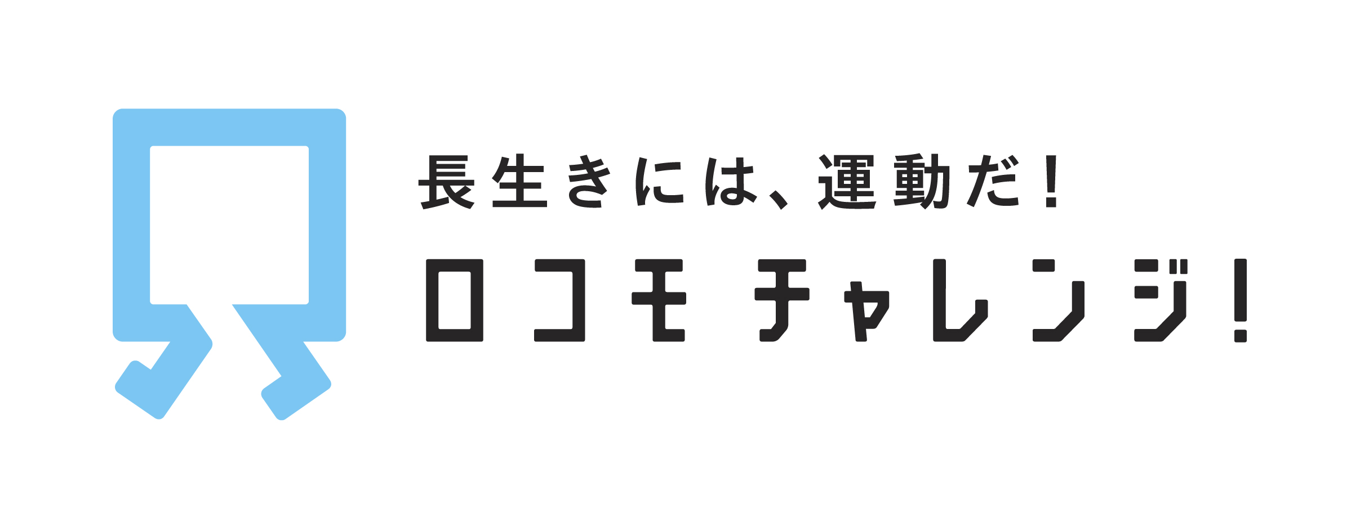
ご所属 ：
ご芳名 ：
共催 北摂関節外科研究会 / 科研製薬株式会社

